SEHB-2000型氰酚加热器

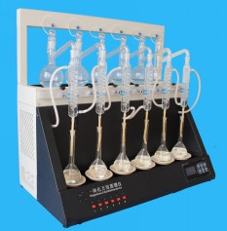

      本仪器是根据实验室蒸馏预处理操作规程，集恒温加热、蒸馏终点自动控制、冷却水循环于一体的新型智能蒸馏处理装置。该仪器具有精密控温、自动防倒吸、加热均匀、防暴沸、智能终点控制等功能。使用方便，节能环保。经过计量认证实验室蒸馏回收率比对验证，结果准确可靠，回收率达95%以上。

该仪器可广泛适用于环保、疾控、水产、供排水、高校、科研院所、厂矿企业等各类化学实验室需要蒸馏处理的场所，如挥发酚、氰化物、氨氮、凯氏氮油中水分等项目的蒸馏处理。

**主要技术指标：**

蒸馏瓶数量：500mlX6

加热形式：采用进口远红外陶瓷加热炉，红外线辐射加热（无明火加热、防水）

加热单元：6个,可单孔加热；

升温时间：5-8min

蒸馏速度：12ml/min

蒸馏终点控制：称重传感器控制蒸馏终点，控温精度±2ml

最大加热功率：100-800W（单炉、可调）

冷却方式：封闭式内循环回流系统，无需外接冷却水源

防倒吸：设有防真空电磁阀，具有防倒吸功能

时间控制：0-200min可调。